|  |  |
| --- | --- |
|  | **Мазитова Лилия**  (Фамилия Имя Отчество) |
| **3/7/2016** |  |
| Задание на день | **удаление баннера** |

Результаты работы:

Обновила базу, добавила поле name

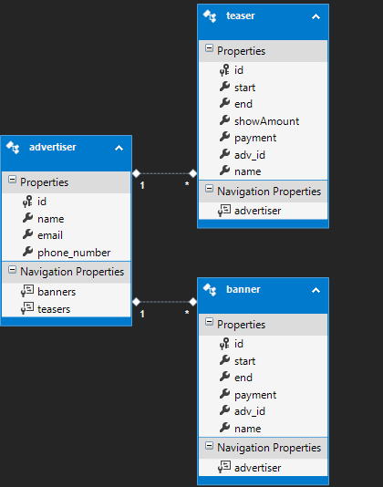

У меня не получается создать баннер. Ошибку я кажется поняла. Мне кажется, что ошибка заключается в не правильном использовании DropDownList. Вчера я закаментила эти поля в файле Banner/Create, чтобы хотя бы отобразилась страница. В этом выпадающем листе должны были выйти существующие рекламодатели, но это я вчера не поняла. Сегодня я создала страницу для рекламодателя и добавила 2 шт. Я пыталась сделать DropDownList, как показано в уроках, которые я проходила, но все равно выходит ошибка.

Решила пока отложить работу с баннером. Тизер в целом устроен также. Поэтому я пока поработаю со страницей Advertiser.

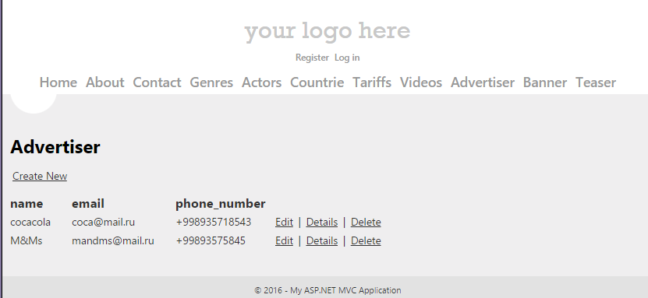

Как видно добавление работает.

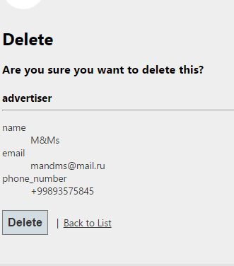

Сделала еще удаление.

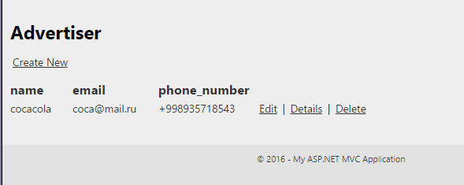

Тоже работает.